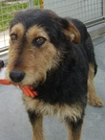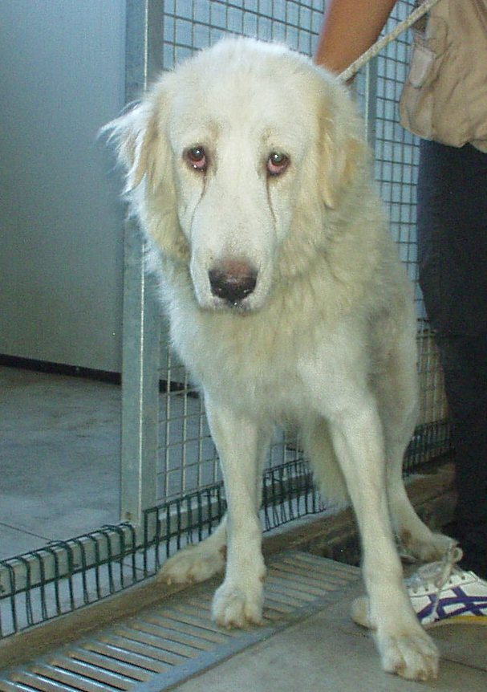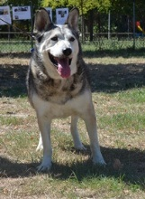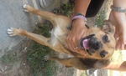
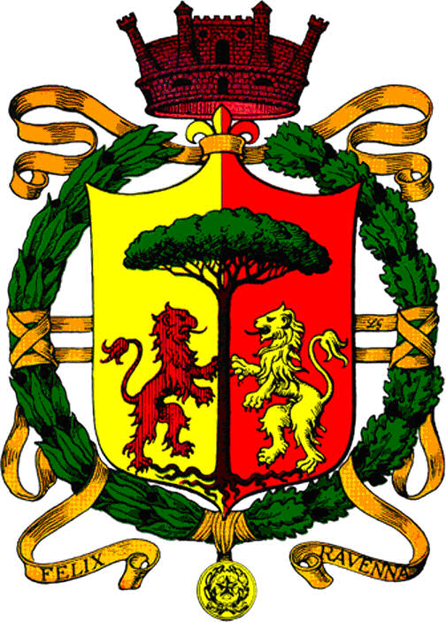
IL COMUNE DI RAVENNA- Ufficio Diritti degli Animali,
l'Associazione Volontari Animalisti
C.L. A. M. A. RAVENNA Onlus (www.assclama.org)
e gli operatori e volontari del Canile di Ravenna
VI INVITANO
DOMENICA 16 OTTOBRE 2016
DALLE ORE 12,00 ALLE ORE 17,30
AL SECONDO
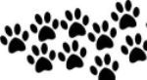OPEN DAY AL CANILE
presso il CANILE MUNICIPALE DI RAVENNA Via Romea Nord 177

L'OCCASIONE MIGLIORE PER TRASCORRERE TEMPO PREZIOSO INSIEME AGLI OSPITI A 4 ZAMPE DEL CANILE, CONOSCERLI E RITORNARE ANCHE NEI GIORNI SUCCESSIVI
con la collaborazione ed alla presenza di:
Cooperativa Sociale La Pieve, Associazione Amici degli Animali Onlus, ENPA Ravenna, Centro Addestramento GOLDEN DOG, Dott. Luca Bonanzi, Medico veterinario
Saranno offerte ai partecipanti delizie dolci e salate vegetariane del Forno/gastronomia CeccoliniBio.
Lo stand di Husse, alimenti di alta qualità per cani e gatti, distribuirà omaggi e promozioni ai partecipanti con animali in famiglia.
Le Volontarie dell’Associazione CLAMA saranno presenti tutta la giornata per illustrare ai visitatori le diverse iniziative offerte a supporto delle adozioni, fra le quali il PROGETTO “ADOTTA UN NONNO” E “ IL KIT OMAGGIO OFFERTO AGLI ADOTTANTI “ e, in collaborazione con le Volontarie della sezione ENPA di Ravenna, saranno offerti percorsi guidati di conoscenza dei cani ospiti del canile .
Alcuni cani del canile, accompagnati dalle volontarie, saranno i meritati protagonisti della sfilata organizzata in loro onore.

Ospite d’onore la cockerina viaggiatrice Lola
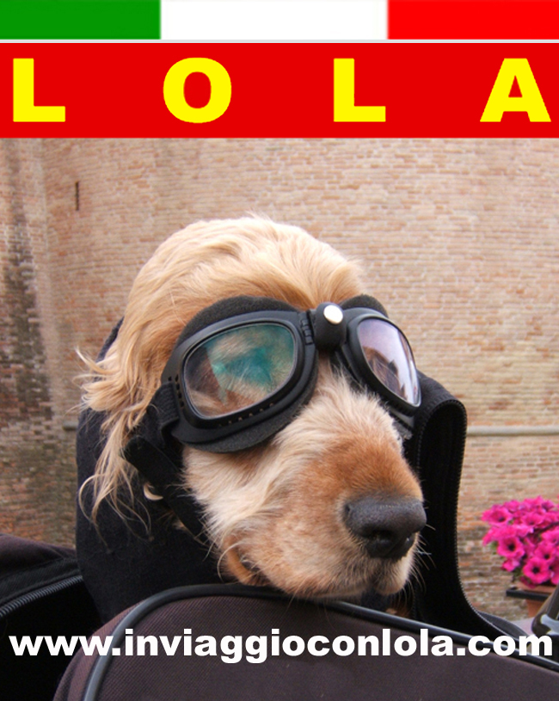

VI ASPETTIAMO NUMEROSI!!!!!
_{PER INFORMAZIONI:}
Ufficio Diritti degli Animali-Comune di Ravenna- tel 800.099.577, Canile Comunale di Ravenna tel. 0544 453095,
Associazione C.L.A.M.A tel. 3496123736

